CONSIGNA: EMPRESA “START”

La empresa “START”, brinda servicios de remise y alquiler de automóviles, para lo cual cuenta:
- Patrimonio de 30 vehículos de remise y 15 vehículos para alquiler.

- De cada vehiculo se tiene registrado:
- numero de patente.
- Ultimo Services realizado.
- Antigüedad.
- Marca.
- Modelo.

- el cliente realiza el pedido solicitando los servicios deseados, por cada pedido se registran:
- datos del cliente (tipo y número de documento, nombre, apellido, dirección y teléfono).
- Empleado administrativo que lo recibió (pedido personal o telefónico).
- Código Internet (pedido por Internet).
- Fecha y hora.
- Servicio solicitado (remise o alquiler).

- el dueño asigna el vehiculo a cada servicio de un pedido y en el caso del remise registra el chofer que lo llevará a cabo.

- la empresa tiene un listado con los diversos servicios que brinda a sus clientes (viajes cortos, casamientos, excursiones, mensajería, etc) identificados por el código de servicio. Se conoce el precio vigente para el servicio.

- Cada remise de la empresa tiene asignado varios choferes de los cuales se tiene registrados sus datos personales:
- nombre y apellido.
- Domicilio.
- Teléfono.
- Número y fecha de vencimiento de registro de conductor.

- Los vehículos para alquiler tienen un seguro especial por hurto, incendio, etc, por lo tanto se tiene:
- Un registro del código de empresa con la que se contrato el seguro.
- Las fechas desde y hasta de vigencia.
- Monto del seguro.

- se guarda la historia de los pedidos con los datos del cliente:
- código del empleado que recibió el pedido (caso personal, o telefónico).
- Código de Internet (caso Internet).
- Destino.
- Fecha y hora.
- Precio facturado.

INTRODUCCION

Se realiza un sistema para implementar en la empresa “START” los siguientes ítems:

- registración de pedidos
Los pedidos se pueden registrar:
- personal o telefónicamente (en ese caso se registran los datos enumerados en la consigna). En el área de recepción de la empresa.

- Por Internet, en este caso se registran los siguientes datos:
- Datos del cliente (tipo y número de documento, nombre, apellido, dirección y teléfono).
- Fecha y hora.
- Servicio solicitado (remise o alquiler).
- Código de Internet.

- asignación de vehículos a los pedidos
La asignación la realiza el dueño de la empresa, registrando que vehiculo se le asigna a cada pedido, y si es remise también registra al chofer.

- asignación de precios a los pedidos
Los precios de los pedidos se colocan en el área de tesorería. Registrando código de pedido y precio.

- registración de historial de pedidos
Los pedidos se registran en un historial en el área administrativa. Se emite un listado con los pedidos (Internet, telefónica y personalmente), y se vuelca a la base de datos. Con datos especificados en la consigna.

DESARROLLO DE CASOS DE USO

1- ESENARIO: REGISTRACION DE PEDIDO PERSONAL O TELEFONICAMENTE

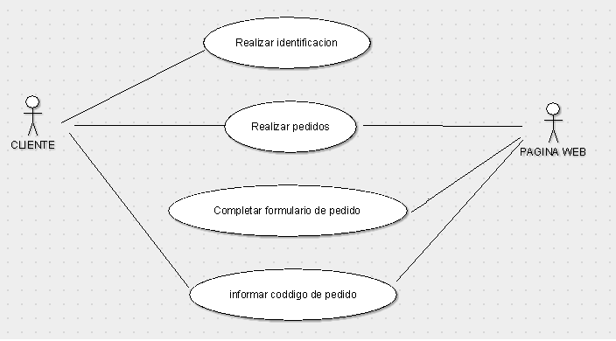

2- ESENARIO: REGISTRACION DE PEDIDO POR INTERNET

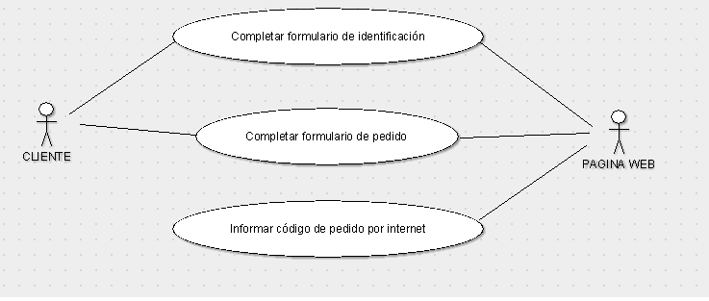

3- ESENARIO: ASIGNACION DE AUTOS

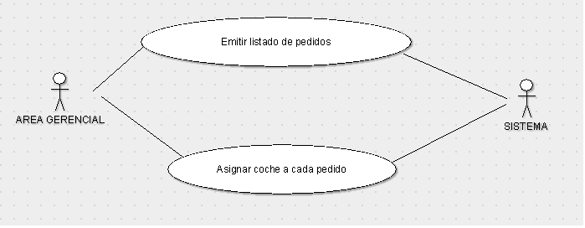

4- ESENARIO: ASIGNACION DE PRECIO A LOS PEDIDOS

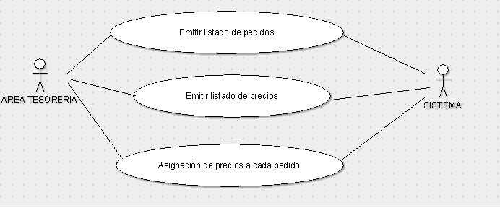

5- ESENARIO: HISTORIAL DE PEDIDOS

